Florian Tran Grp3
Base de donnée SQL TD4

On commence par créer le projet, on implémente tout les fichiers demandé(pour la SessionOracle,Package Appli et Bean)
Dans le package appli on créer le constructeur Employe, avec toutes les méthodes GET, SET et toString :
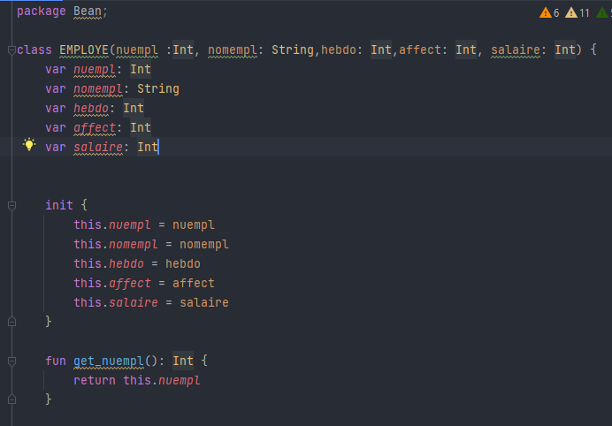
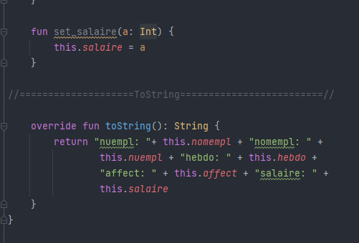

Arborescence :
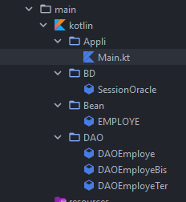

Ensuite on va créer nos 3 différents package DAO (employe,employeBis,employeTer)
On commence par le DAOEmploye :
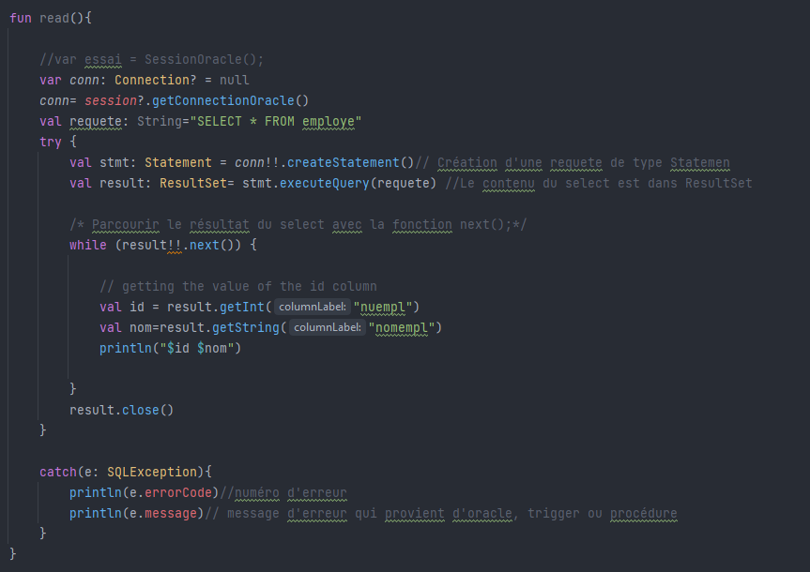
On créer nos 4 méthodes Read,Update,Create,Delete : Tout d’abords on prends en paramètre E un Employe qu’on à créer précédemment, on se connecte à la session Oracle ensuite on créer nos requêtes de type Statement, et ensuite on l’exécute alors on parcours le résultat et on get les valeurs et on fini par notre catch avec le numéro d’erreur. On répète cela avec les différentes méthodes en changeant les requêtes sql.

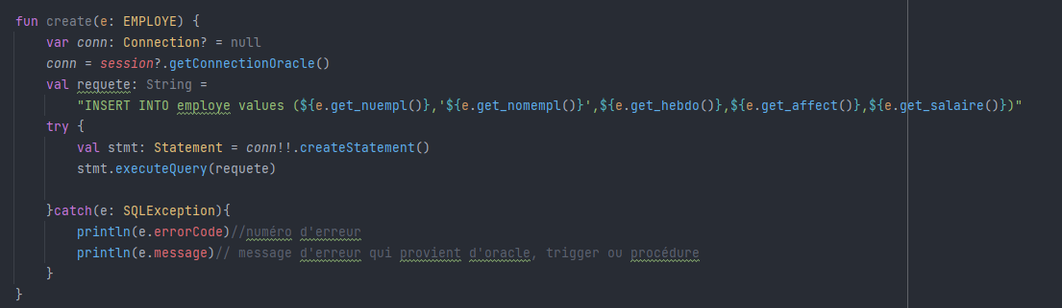

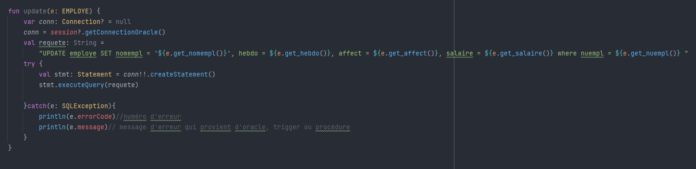
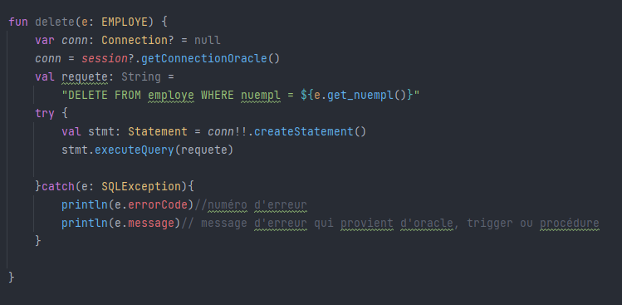

Pour tester on se dirige vers le main :
On se connecte à notre base de donnée avec en paramètre nos identifiants, on créer une variable avec notre DAOEmploye avec en paramètre notre session. On créer un employé grâce au constructeur
et ensuite on test nos différentes méthodes.

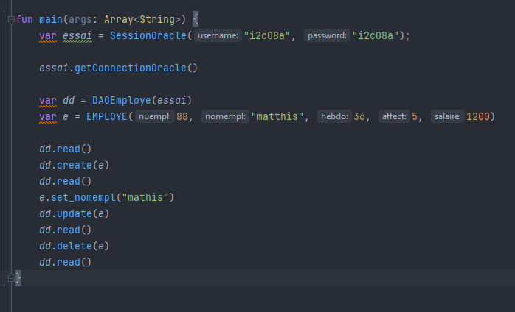
Ex de résultat :

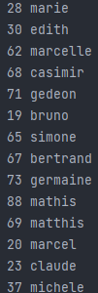

Pour le DAOEmplyeBis on remplace les Statement par des PreparedStatetment et CreateStatetment dans les méthodes ensuite les paramètres des requêtes sql sont remplacé par de ‘?’ ex : Insert into employe values( ?, ?, ?, ?,?) et chaque paramètres sont initialisés avec des méthodes de type :
smtp.setInt(position du paramètre,valeur) . On oublie pas d’enlever la variable requête dans l’execute.
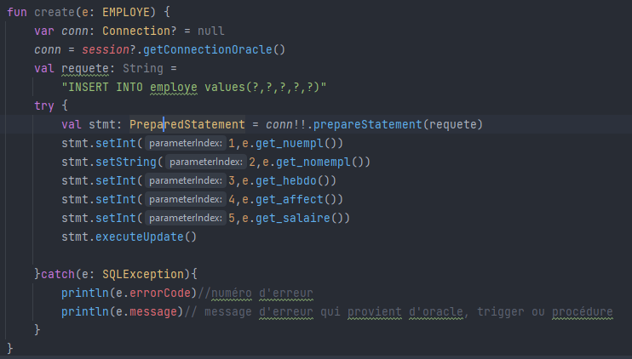

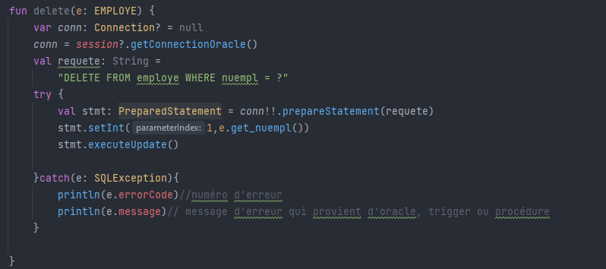

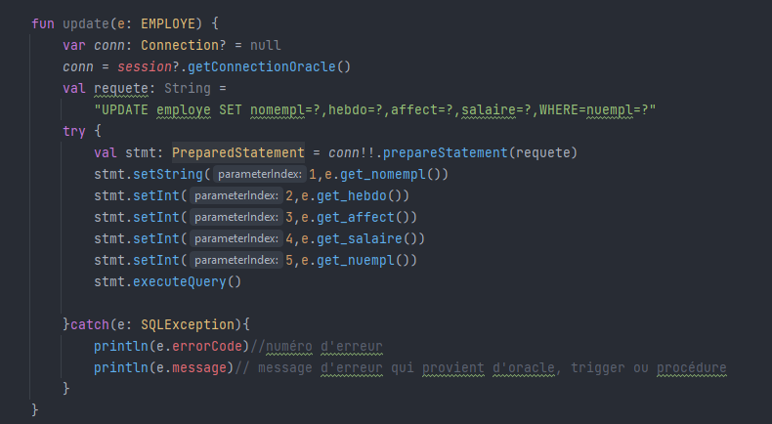

Pour tester on reprends le même main sauf qu’on change la variable de DAOEmploye à DAOEmployeBis.

Pour DAOEmployeTer qui fait appel aux procédures stockés ,on va utiliser les calableStatement à la place de preparedStatement et prepareCall à la place de prepare statement. Les paramètre de la requêtes sont identiques. On change juste la requête qui va être de la forme suivante : Nom_Package.Nom_Procedure(?,?,?….)
Dans notre cas on appelle MAJ.CREER_EMPLOYE( ?, ?, ?, ?,?) et LECTURE.LISTE_EMPLOYE( ?)
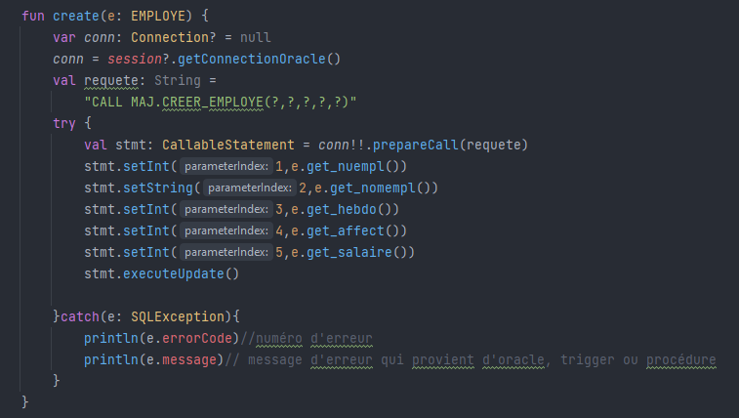

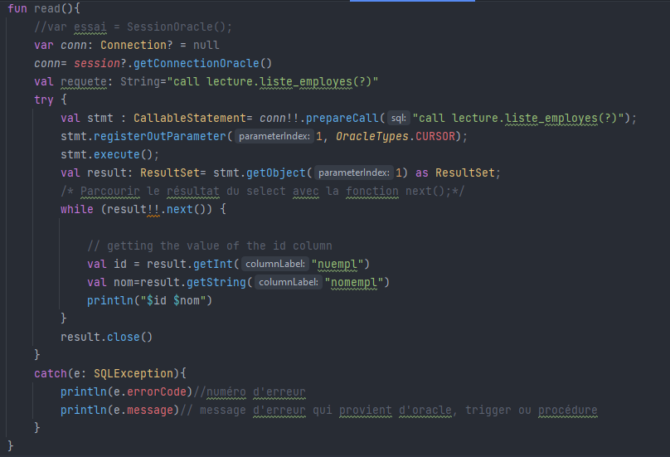
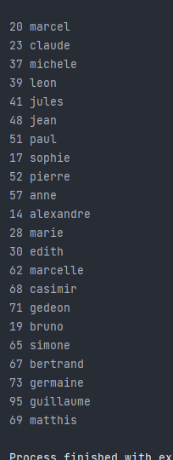
Ensuite pour tester c’est exactement la même chose en remplacent DAOEmployeBis par DAOEmployeTer.

